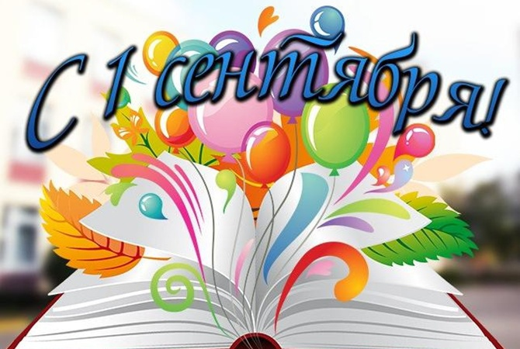

День знаний, отмечаемый 1 сентября, официально был утвержден не очень давно, в 1984 году Верховным Советом СССР. Но и до этого момента и после него первое сентября — это праздник начала нового учебного года, праздник встречи со своими друзьями, которых не видели все лето... Для первокурсников вузов и первоклассников – это время начала новой жизни, как и для их родителей. Вот поэтому 1 сентября это волнующий и запоминающийся день, который порой помнится всю жизнь.

Нет в мире ничего прекраснее, чем познавать новое, учиться, читать и запоминать на всю жизнь мудрые строки! Поздравляем вас с Днем знаний, с днем мудрости и прилежания!
Пусть в вашей жизни будет возможность учиться и обретать знания в течение всей жизни!
Знания делают человека сильнее, добрее, помогают открывать новые истины, делать научные открытия и познавать тайны природы. Пусть никогда ваш разум не отказывается от новых знаний, но всегда стремится к познанию и мудрости!
Статус государственного праздника подчеркивает важность образования в нашей стране, важность получения многогранных знаний. Мы надеемся, что по окончании школы и сегодняшние первоклассники и будущие выпускники продолжат умножать славу нашей Родины. С праздником вас, обучающиеся Российской Федерации! С новым учебным годом!

